PRESSEINFORMATION

Dyson Big Ball: Dyson stellt den Staubsauger auf den Kopf

Köln, 18.05.2016. Dank der Erfindung der Zyklonentechnologie hat Dyson sich einen Namen als Experte für beutellose Staubsauger gemacht. Nun bringt das britische Technologieunternehmen gleich zwei neue Modelle auf den Markt: Dyson Big Ball und Dyson Cinetic Big Ball verfügen nicht nur über eine deutlich hygienischere Behälterentleerung, sie richten sich beim Umkippen auch von selbst wieder auf. Das macht die neuen Dyson Bodenstaubsauger jedoch nur noch umwerfender.

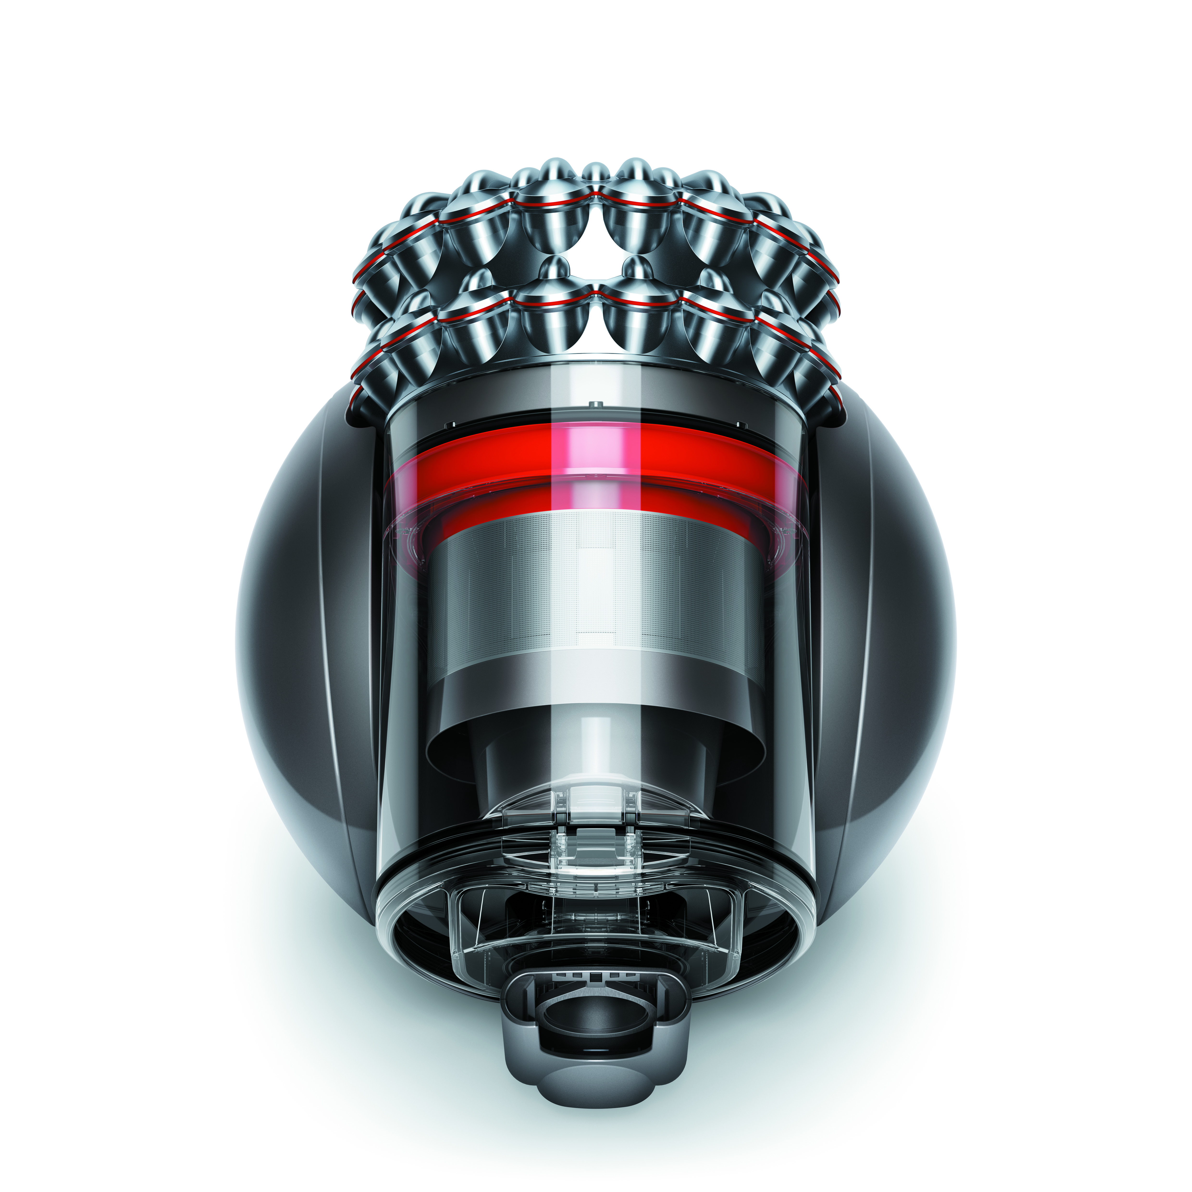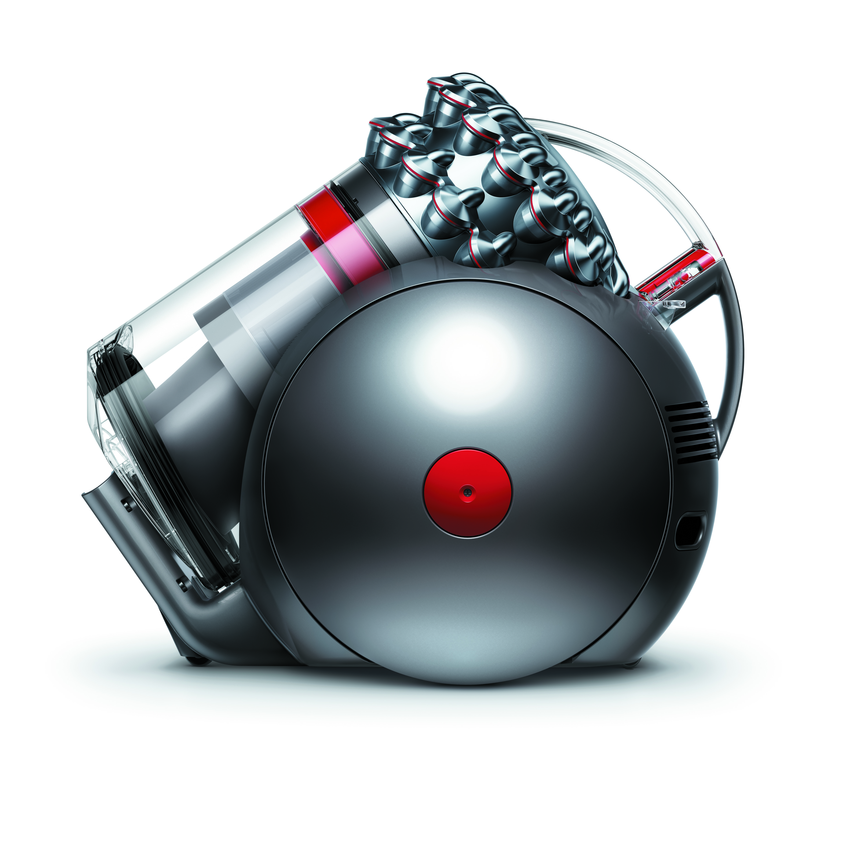

Von wegen angestaubt: Mit gleich zwei neuen Modellen sorgt Dyson erneut für technische Neuerungen im Bodenstaubsaugersegment. Bereits bei der Entwicklung der Staubsauger haben sich die Dyson Ingenieure bewusst an den Wünschen der Verbraucher orientiert mit dem Ziel, Staubsaugen so angenehm wie möglich zu machen. Herausgekommen sind der neue Dyson Big Ball und der Dyson Cinetic Big Ball. Eine neue, hygienische Behälterentleerung und verbessertes Zubehör sollen die Hausarbeit zukünftig erleichtern. Zudem richtet sich der Staubsauger nun von alleine auf, sollte er einmal umkippen. Was bleibt, sind jedoch die typischen Dyson Stärken – kein Saugkraftverlust und eine konstant hohe Saugleistung.
Neue Behälterentleerung für mehr Hygiene
Die Behälterentleerung wurde beim Big Ball erneut weiterentwickelt und mit einem einzigartigen Mechanismus ausgestattet. Per Knopfdruck wird der aufgesaugte Staub und Schmutz entsorgt, indem ein Ring automatisch den großen Zyklon vom Staub befreit, der Staubbehälter sich absenkt und erst dann über die Klappe entleert wird. Hierdurch wird der Kontakt mit dem Staub vermieden.

Hinfallen und direkt wieder aufstehen
Dyson setzt auf die Weiterentwicklung der Balltechnologie, so dass sich der Bodenstaubsauger einfach lenken lässt. Der Staubbehälter wurde nun jedoch nicht mehr auf, sondern direkt in dem Ball positioniert. Der niedrige Schwerpunkt macht den Sauger noch wendiger. Hängen bleiben an Kanten oder Möbeln gehört nun der Vergangenheit an, denn der Big Ball gerät nie aus dem Gleichgewicht. Sollte er einmal umkippen, sorgt die Anordnung der Komponenten in dem Ball dafür, dass er mithilfe der Schwerkraft automatisch in seine Ausgangsposition zurückkehrt. Das Stehaufmännchen von Dyson kennt so keine Hindernisse mehr und wenn doch, richtet er sich ganz von alleine wieder auf.
Dyson Big Ball Cinetic: Der einzige Staubsauger ohne Wartungsaufwand
Während viele Staubsauger inzwischen ohne Staubbeutel auskommen, geht Dyson noch einen Schritt weiter. Dank der Dyson Cinetic Technologie entfällt nun auch das Austauschen oder Reinigen der Filter, so dass die Geräte ohne Wartungsaufwand auskommen. 36 kleine Zyklone generieren hierbei starke Zentrifugalkräfte, die selbst kleinste Staubpartikel aus der Luft filtern. Je enger Zyklone jedoch konstruiert werden, desto größer ist die Gefahr, dass sie verstopfen. Dyson Ingenieure haben deshalb kleine Zyklone mit vibrierenden Spitzen entwickelt, die verhindern, dass sich Staub festsetzen kann.
Durchdates Zubehör für eine einfache Bedienung
Neben Verbesserungen am eigentlichen Gerät wurde auch das Zubehör noch einmal neu durchdacht und bietet so noch mehr Komfort und Effizienz beim Saugen auf jeder Bodenart:
- Flexibler Griff: Dank des neu konzipierten Griffs mit einem 360°-Gelenk kann das Saugrohr in drei Richtungen bewegt werden. Dies sorgt für mehr Bewegungsfreiheit und einfachere Handhabung. Das Saugrohr ist zudem länger als bei vorherigen Dyson Bodenstaubsaugern und kann bis auf 1,25 Meter ausgezogen werden. Zugleich kann er jedoch platzsparender verstaut werden als zuvor.

- Musclehead-Bodendüse: Die bewegliche Bodenplatte passt die Höhe der Bürste automatisch an den Untergrund an und gewährleistet so eine hohe Saugleistung auf Teppichen ebenso wie auf Hartböden.

- Verbesserter Steckmechanismus: Die Entriegelungstaste befindet sich nun direkt am Zubehör und ermöglicht so das einfache Wechseln der Düsen mit nur einer Hand.

Garantie: Fünf Jahre Garantie auf Teile und Herstellung.

Verfügbarkeit: Die Dyson Big Ball und Dyson Cinetic Big Ball Modelle sind ab Mai 2016 erhältlich. Je nach Ausstattung werden sie zu einem UVP zwischen 429 und 629 Euro angeboten.

Hintergrundinformationen:

Entwicklung: Die Entwicklung der Dyson Big Ball Reihe nahm mehr als 2,5 Jahre in Anspruch. 55 Ingenieure haben während der Entwicklungsphase mehr als 1.000 Prototypen des Dyson Cinetic Big Ball Bodenstaubsaugers entworfen.

Testverfahren: Dyson legt höchsten Wert auf die Qualität seiner Produkte, daher werden alle Innovationen vor Markteinführung intensiven Tests unterzogen, um eine hohe Kundenzufriedenheit zu gewähren. Das neue Staubsaugermodell durchlief 900 Saugtests, bei dem er 16 Kilometer zurücklegte. 1,8 Tonnen spezieller Teststaub wurden verbraucht. Für die patentierte Dyson Cinetic Technologie wurden 20.000 Teststunden aufgewendet, der Aufwickelmechanismus des Kabels wurde 6.400 Mal überprüft.
Zyklonentechnologie: Staubsaugerzyklone machen sich das physikalischem Prinzip der Zentrifugalkräfte zu Nutze, um den Staub im Behälter aufzufangen. Die patentierte Dyson Zyklonentechnologie ist hierbei besonders effektiv. Die Luftgeschwindigkeit der Partikel beim Eintritt in die Zyklone beträgt mehr als 160 km/h. Die Luft wird anschließend im Inneren der Zyklone weiter auf 290 km/h beschleunigt und erzeugt eine Fliehkraft von 100.000 G, um selbst mikroskopisch kleine Partikel aus dem Luftstrom zu separieren.

Allgemeine Fakten zu Dyson:

75: Dyson Geräte werden in mehr als 75 Ländern verkauft.

2 Mrd. Euro: Dyson wird rund 2 Mrd. Euro (1,5 Mrd. Pfund) in zukunftsweisende Technologien investieren. Mit der Eröffnung des Malmesbury Campus belaufen sich die Anlageninvestitionen dieses Jahr auf etwa 318,5 Mio. Euro (250 Mio. Pfund). Dyson baut derzeit vier neue Technologiekategorien auf und wird in den kommenden vier Jahren weltweit 100 neue Produkte auf den Markt bringen.

6,4 Mio. Euro: Dyson entwickelt in Zusammenarbeit mit über 30 Universitäten weltweit Frühphasen-Technologien, einschließlich einer Investition in Höhe von 6,4 Mio. Euro (5 Mio. Pfund) in ein gemeinsames Robotiklabor mit dem Imperial College in London.

6.000: Dyson beschäftigt weltweit über 6.000 Mitarbeiter, ein Drittel davon sind Ingenieure.

1995: Dyson verkaufte den ersten Bodenstaubsauger (DC02) im Jahr 1995. Zwei Jahre zuvor brachte Dyson den ersten beutellosen Staubsauger (DC01) auf den Markt.

Weitere Informationen und Bildmaterial im Dyson Newsroom unter http://www.dyson.de/presse.

Bei Rückfragen wenden Sie sich gerne an:

Dyson Unternehmenskommunikation
Andreas Finke • 02 21/5 06 00 -1 48 • andreas.finke@dyson.com
Anna Wesolowski • 02 21/5 06 00 -1 49 • anna.wesolowski@dyson.com
Dustin Pawlitzek • 02 21/5 06 00 -1 99 • dustin.pawlitzek@dyson.com

Dyson GmbH • Lichtstraße 43e • 50825 Köln • Fax: 02 21/5 06 00-190

